Chrono : 2026 -117 le 26 mai 2026
Visite Guidée de L’Hôtel de Beauvais, lieu de la Cour administrative d’appel de Paris et ballade dans le quartier du Marais,
Notre RDV le 13/11  A l’adresse : 68, rue François-Miron, dans le 4e arrondissement de Paris  Heure à préciser  Pas de parking gratuit sur place, il est vivement conseillé de venir en RER métro ou bus  Metro : Saint-Paul, Pont Marie,  Site : Hôtel de Beauvais — Wikipédia | 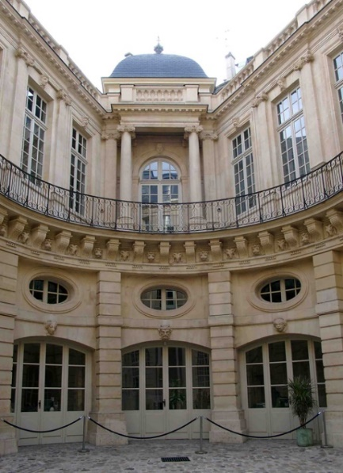
"Au coeur de l’hôtel de Beauvais siège la Cour Administrative d’appel de Paris créée en 1987.
Niché en plein Marais, quartier tant prisé par l’aristocratie du XVIIe siècle, cet hôtel particulier fut construit à la demande de Pierre de Beauvais conseiller du roi. Son architecte Lepautre reprit la formule entre cour et jardin dans le style classique du grand siècle.
C’est de cet hôtel que Mazarin et la reine-mère assistèrent à l’entrée solennelle dans Paris des jeunes mariés Louis XIV et Marie-Thérèse d’Autriche. C’est encore en ces murs que le jeune Mozart fut accueilli lors de son séjour parisien en 1763-64.
Saisi pendant la Révolution française puis transformé en immeuble de rapport, il fut finalement acquis par la ville de Paris et restauré afin d’y accueillir magistrats et Cour depuis 2003. »

Proposition de Restaurant avant la visite : à préciser ultérieurement!
Bulletin d'Inscription à retourner avant le 15 octobre 2026
Nom et Prénom des adhérents ARTA
:............................……………………………………………
:……………………………………………………………………….
Date : / /2025 Signature.....................................
Merci de retourner cette inscription accompagnée du montant de 20€ avant le 15/10/2026
- Soit par chèque libellé à l’ordre de l’ARTA à :
Andrée Cordon, 13, allée des pivoines, 91620 NOZAY
Portable : 0607116592 Mail : cordona@free.fr
- Soit par virement bancaire sur le compte de l’ARTA : IBAN FR76 1027 8065 1500 0206 5580 196, et en précisant le motif : visite HOTEL DE BEAUVAIS avec copie de cette fiche complétée à : compta.arta@gmail.com et francis.audouin@arta.ovh

